| 导语 首先app中发生crash是很常见的事情，可能是设计缺陷，也可能是某类机型的问题等诸多原因，那么日志收集的功能对于工程师定位问题就显得尤为重要。
大体思路是，捕获异常后，将crash日志保存为文件存在本地，然后在合适的时机通过网络上传到服务器，从而达到收集日志的目的。
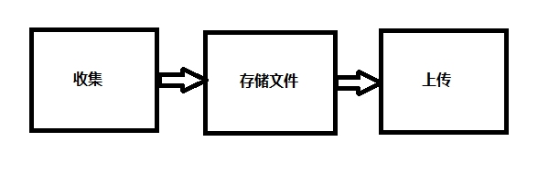
大家都知道收集崩溃日志的方法主要靠UncaughtExceptionHandler
这个是java的thread类提供的一个接口，但这次主要不是讲这个接口类的，因为网上大把的讲解，我们主要来讲如何设计一个相对比较完善的sdk
步骤：
1.在uncaughtException这个回调里面拿到Throwable，再取得异常堆栈字符串，然后和一些关键的字段进行拼接，比如app版本号，系统版本号，手机型号等，需要注意的是，如果后台需要统计某个crash出现的次数的话，我们可以加个字段，把crash的值进行md5之类的hash处理，让它有个对应的id即可。
2.接下来我们要把这个拼接好的字符串保存在本地，比如我们要考虑sd卡或者内存不够的情况，这里我把文件保存在了data/data/包名/file的目录下，（context.getFilesDir()方法获取路径），防止存在sd上被误删的情况。
3.有了日志文件，就可以再合适的时机将文件上传到服务器就好了，那么日志文件的内容可能需要一些编码，比如base64，也可以在存储成文件之前就编码存起来，然后再按照和后台约定的格式将文件上传到服务器。当上传成功后删除本地日志
——————————————————————————————————————————
这3步看起来已经把这个功能做完了？其实并不然，我们既然做的是sdk，肯定会给其他开发者使用，那么就要对这个sdk有着相对比较严格的稳定性要求。

完善：
1.上传日志的函数是否要提供一个参数表示只在WiFi下上传日志，因为日志毕竟是大文件，所以加上一个参数开关控制只在wifi下上传对于省流量来说尤为重要
2.Sdk里我们用到了网络、读取手机状态、写文件、获取wifi状态等权限，如果我们文档没有写的很完善亦或是用户忘了加权限，用户在使用的时候会报错，这样很不友好，所以权限判断也是很重要的。
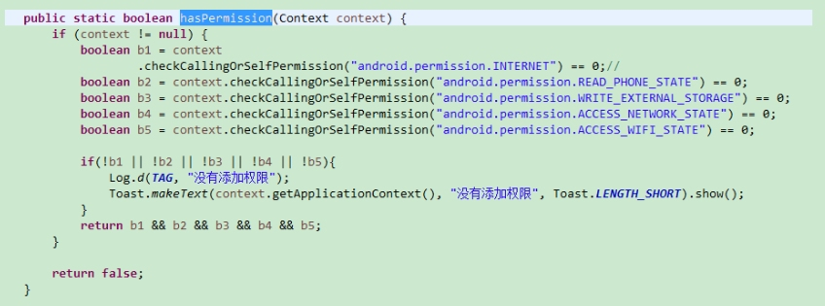
3.再说网络，我们可能用http实现了上传，是否要考虑支持https？
4.存储方面，除了考虑内存不足的情况，是否可以将文件存储机制优化，比如分成多份文件，提高上传成功率等。
5.数据上传，文件存储都是耗时操作，那么肯定会用到线程，如果用了handler机制做一些通讯处理，那么如果你的sdk的函数，开发者再使用的时候将它在另一个子线程中调用，这样的话，你的handler就是在子线程创建的，没有looper.prepare绑定，必然会报错，那么是否考虑使用handlerThread？
6.内存泄漏的考虑，比如开发者传的参数context，可能是activity的context，为了不长时间持有引用，可以考虑把传进来的context使用getApplicationContext拿到Application的Context再向下传递。
7.异常参数的处理，比如传入的context为null，需要throw exception或者print log之类的提醒开发者？
8.调试模式，可以给开发者提供一个调试模式开关，可以打印一些自己定义的log，可以让开发者协助自己排查问题，比如，调试模式的时候可以把文件在sd卡中也保存一份，这样可以去手动检查自己保存的字符串是否正确
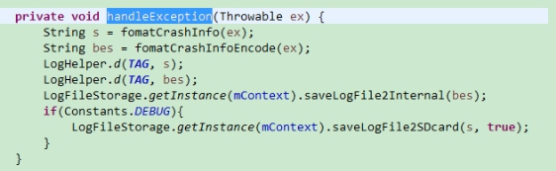
——————————————————————————————————————————
补充：
开发者文档：这个是sdk提供者必须要整理的，这是开发者使用你的sdk上手的说明书，可以帮助开发者快速接入
Demo：提供配合sdk使用的demo，可以让开发者对于实际使用时候事半功倍。
——————————————————————————————————————————
之前自己做过的一个日志收集的小sdk，放到github上了，可能还有很多不足，欢迎指正
https://github.com/DrJia/AndroidLogCollector

